智能手机安全使用面面观

勒索病毒并非只有在PC上存在，在Android手机上也曾出现过勒索病毒。在手机被比作人类的手脚的今天，它们比PC更容易遭遇漏洞攻击。下面，小编给大家说说手机安全那点事。

一、智能手机泄密的途径
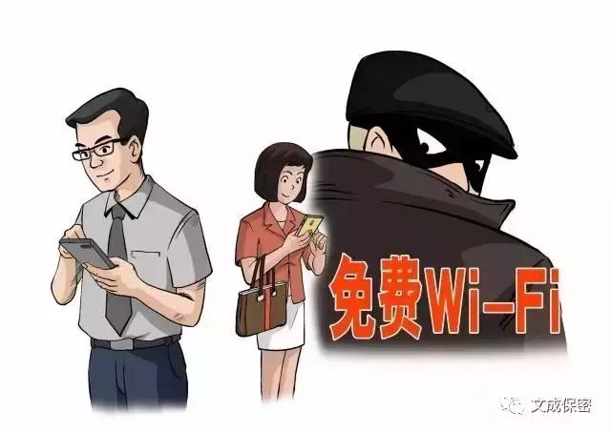
1、在公共场所使用免费Wi-Fi。

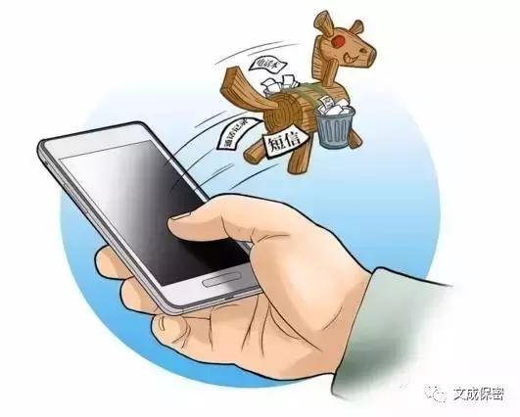
2、手机被植入间谍软件进行窃密。

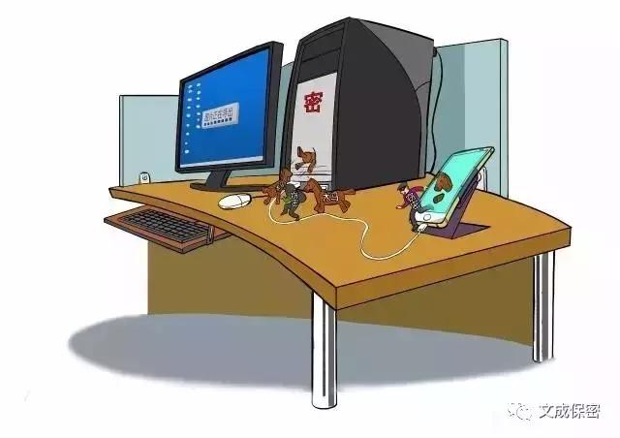
3、手机已感染病毒或恶意程序，通过数据线连接电脑时，恶意程序可能会通过数据线感染电脑，读取电脑上的数据，造成信息泄露。

二、安全保密防护措施
1、不使用别人赠予的手机。

2、不将手机带入保密要害部位、涉密场所和会议室。

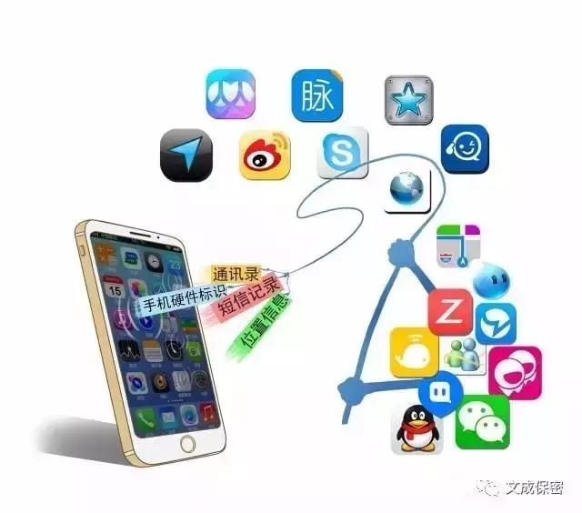
3、通过安全信道从可信的应用市场下载软件。

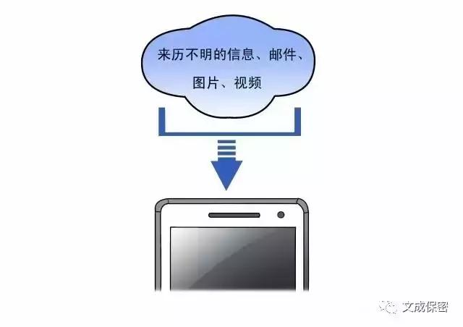
4、不登录未知网站，不轻易点开来历不明的信息、链接。

